KERTAS PERMOHONAN KELULUSAN TEKNIKAL PROJEK ICT BAGI perolehan
nAMA pROJEK

disediakan oleh :

Nama bahagian/jabatan agensi

Tarikh disediakan :

1 jULAI 2016
KERTAS PERMOHONAN KELULUSAN TEKNIKAL PROJEK ICT (KICT) JABATAN PENDIDIKAN POLITEKNIK DAN KOLEJ KOMUNITI (JPPKK) BAGI perolehan <nama projek>

TUJUAN

Tujuan kertas kerja ini dikemukakan kepada Jawatankuasa Kelulusan Teknikal Projek ICT Jabatan Pendidikan Politeknik dan Kolej Komuniti (JPPKK) adalah untuk mendapat pertimbangan dan seterusnya kelulusan teknikal ICT bagi <nama projek>.

Skop projek ini merangkumi <pembangunan sistem/perolehan perkakasan/perisian/rangkaian/peluasan/perkhidmatan>.

Anggaran kos keseluruhan projek sebanyak RM <anggaran kos> menggunakan peruntukan <sumber peruntukan. Cth: RMK 10> dengan tempoh projek selama <tempoh projek. Cth 1 tahun 4 bulan> <(tarikh mula) hingga (tarikh selesai)>.

(Sertakan dokumen sokongan seperti surat kelulusan, ulasan Jawatankuasa Teknikal ICT dan/atau minit mesyuarat yang telah disahkan sebagai Lampiran)

PERANAN DAN FUNGSI AGENSI

Nyatakan peranan dan fungsi utama organisasi dan kaitannya dengan perolehan ICT yang dicadangkan. Terangkan bagaimana projek ICT dapat menyumbang kepada Bisnes Teras (Core Business) agensi.

Nyatakan maklumat asas seperti bilangan fakulti, kursus dan jumlah pelajar (bagi agensi pendidikan sahaja). Senaraikan kapasiti maksima pelajar/staf yang boleh ditampung oleh kampus mengikut fakulti/bahagian.

Bil | Fakulti/Bahagian/Makmal | Jumlah Pelajar/ Kakitangan Sedia Ada | Jumlah Sebenar yang Boleh Ditampung
 | Pentadbiran
 | Pengambilan
 | Peperiksaan
 | Latihan Industri
 | Perpustakaan
 | Pembangunan & Senggaraan
 | Pegawai Aset
 | Kualiti & Perhubungan Awam
 | Unit Sukan
 | Kaunseling
 | Pensyarah
 | Hotel dan Katering
 | Automotif
 | Pengajian Sepanjang Hayat
 | Kecantikan dan Dandanan
 | Keusahawanan
 | Pengajian Am
 | Makmal Bahasa
 | Makmal Komputer
 | Program Sijil Modular Kebangsaan (SMK)
 | Program Sepanjang Hayat (PSH)
 | Sijil Kolej Komuniti (Terusan) SKK(T)
 | Sijil

LATAR BELAKANG PROJEK

Latar belakang dan keterangan mengenai projek dan perlu dinyatakan perkara-perkara berikut:

- Kajian impak atau apa-apa kajian yang berkaitan; dan/atau
- Kajian pasaran; dan/atau
- Perbandingan kos (kos dan peratus penjimatan)

Sekiranya permohonan yang melibatkan PEMBANGUNAN SEMULA, perlu dinyatakan kos pembangunan asal.
Sekiranya permohonan melibatkan PERISIAN Commercial-of-the-Shelf (COTS), perlu nyatakan Total Cost of Ownership (TCO) dan peratus pengubahsuaian (customization percentage).

PELAN STRATEGIK ICT (ISP) AGENSI

Adakah projek ini terkandung dalam Pelan Strategik ICT? Ada/Tiada. Jika ‘Ada’ nyatakan di mana. Nyatakan dengan ringkas arah tuju dan status semasa program ICT.

<Nama agensi> mempunyai Pelan Strategik ICT (ISP) yang telah dikemukakan kepada MAMPU pada <tarikh dikemukakan>. Tempoh ISP tersebut adalah <X tahun> iaitu dari <tahun XXXX> hingga <tahun XXXX>. Cadangan projek ini terkandung di dalam ISP seperti yang terdapat di para < nyatakan tajuk para/teras yang terlibat dan muka surat ISP>

ATAU
<Nama agensi> sedang dalam proses <merancang / membangunkan / pemurnian> Pelan Strategik ICT (ISP) dan dijangka siap pada <masa dijangka siap> Cadangan projek ini terkandung di dalam ISP yang sedang di <membangunkan / pemurnian> di bawah para <nyatakan tajuk para / teras yang terlibat>

ATAU
(Sekiranya projek cadangan tidak terkandung dalam ISP, nyatakan justifikasi sebab projek perlu dilaksanakan)

Sumber ICT sedia ada adalah seperti berikut:

- Senarai Peralatan/ Perisian/ Infrastruktur Rangkaian Komunikasi/ Sistem Aplikasi sedia ada adalah seperti di Lampiran B1;
- Jumlah personel ICT termasuk kekosongan adalah seperti di Lampiran A.

RASIONAL YANG MEMBAWA KEPADA CADANGAN PROJEK ICT

Nyatakan rasional yang menyebabkan cadangan projek ini perlu dilaksanakan seperti keperluan baru, perluasan (roll-out) atau menambahbaik proses atau perkhidmatan yang disediakan oleh organisasi. (Sertakan penerangan mengenai proses yang terlibat sekiranya ada)

Senaraikan masalah seperti masalah perkakasan / masalah perisian / masalah atau kekurangan sistem aplikasi / masalah penyelenggaraan / masalah capaian rangkaian dan sebagainya. (Bergantung kepada projek yang dicadangkan).

CADANGAN PROJEK ICT

Berikut adalah keterangan projek yang dicadangkan dan perlu dilengkapkan dengan maklumat yang terperinci:

 | Nama | : | <Nama projek seperti Para 1:TUJUAN>
 | Objektif | : | <Objektif projek>
 | Skop | : | <Pembangunan Sistem/Perolehan Perkakasan/Perisian/Rangkaian/Peluasan/ Perkhidmatan>
 | Senarai Perolehan | : | Sila rujuk Lampiran B2– Senarai Perincian Perolehan & Lampiran B4 – Jadual Agihan  Catatan: Bagi perolehan pembangunan sistem aplikasi perlu disertakan dengan anggaran man-days per modul.  Contoh pengiraan Per-mandays : hari x anggaran kos  Bil Sistem X Per-mandays Jumlah  1 Modul A 10 X 1,200.00 12,000.00  2 Modul B 15 X 1,200.00 18,000.00  Jumlah 30,000.00
 | Fungsi Projek | : | <Ringkasan keterangan fungsi projek>
 | Spesifikasi Projek | : | Sila rujuk Lampiran B3– Senarai Spesifikasi Projek
 | Kelulusan JPICT Agensi | : | Tarikh Kelulusan : cth : 1 Januari 2016  Sila rujuk Lampiran XXX bagi Surat Kelulusan JPICT
 | Tempoh Projek | : | Tempoh Projek : 2 tahun 3 bulan  Tarikh Jangka Mula : 5 Januari 2016  Tarikh Jangka Akhir : 5 Mac 2018  *Jangka Mula Projek adalah bermula selepas Surat Setuju Terima dikeluarkan
 | Pelan Pelaksanaan | : | Sila rujuk Jadual B5 – Jadual Pelaksanaan  (Keterangan : Jadual pelaksanaan disediakan dalam bentuk Carta Gantt (Jadual B5) dan mengandungi perincian bagi setiap fasa dan komponen beserta dengan anggaran tempoh mengikut minggu/bulan)
 | Ciri-Ciri | : | Projek Baharu bagi  <Pembangunan, naik taraf sistem aplikasi dan/atau integrasi> atau  <Perolehan perkakasan dan/atau perisian dan/atau rangkaian dan/atau perkhidmatan ICT> ATAU  Peningkatan Sistem bagi  <Naik taraf sistem aplikasi dan/atau integrasi> atau  <Naik taraf perkakasan dan/atau perisian dan/atau rangkaian dan/atau perkhidmatan ICT> ATAU  Pertambahan Peralatan bagi  <Perolehan perkakasan dan/atau perisian dan/atau rangkaian dan/atau perkhidmatan ICT> ATAU  Peluasan Projek bagi  <Peluasan penggunaan sistem aplikasi> atau  <Perolehan perkakasan dan/atau perisian, dan/atau rangkaian dan/atau perkhidmatan ICT>  cth : Projek Baharu bagi Pembangunan dan Integrasi Sistem ABC  Catatan: Sila beri penerangan mengikut mana yang berkaitan seperti yang terdapat pada Lampiran D muka surat 38 dalam SPA Bil. 3/2015
 | Aspek-Aspek Keselamatan ICT | : | Senaraikan sekiranya berkaitan.
 | Anggaran Kos | : | RMXXX,XXX  (Nyatakan dengan GST atau tanpa GST)
 | Tarikh Kelulusan Peruntukan | : | <dd Month yyyy>  cth: 23 Disember 2016  No. Rujukan JPICT Agensi :
 | Jenis Peruntukan | : | <Belanja Khas/ Belanja Mengurus/ Belanja Pembangunan/ Tiada Peruntukan (Inhouse)/ Dana/ Sumber Kewangan Sendiri-Nyatakan)>  *Pilih yang berkaitan
 | Sumber Peruntukan | : | <Tiada melibatkan peruntukan (Inhouse)/  Projek ICT di bawah Belanja Mengurus/  Private Fund Investment (PFI)/  Pakej Rangsangan Ekonomi (PRE)/  Projek ICT di bawah RMKe-11/  Peruntukan Belanja Mengurus/  Sumber Kewangan Sendiri/  Peruntukan Khas/  Penjualan Aset Agensi/  etc - Nyatakan >  *Pilih yang berkaitan
 | Salinan Surat Kelulusan Peruntukan | : | Sila rujuk Lampiran C bagi Salinan surat Kelulusan bagi projek ini
 | Pelaksanaan Kajian Ketersauran/ Pasaran / Analisis Faedah Kos / Impak | : | Ada/Tiada  Nyatakan Kajian impak bagi permohonan.
 | Pendekatan Pelaksanaan | : | <Inhouse/  Outsource/  Co-sourcing/  Pembiayaan Swasta – Private Fund Initiative (PFI)/  Kerjasama Awam Swasta – Public Private Partnership (PPP)/  Joint Application Development (JAD)/  etc –Nyatakan>  *Pilih yang berkaitan
 | Kaedah Perolehan | : | <Pembelian Terus/ Sebutharga/ eBidding/ Tender Terbuka/ Tender Terhad/ Rundingan Terus/ Kontrak Pusat/ Konsesi/ etc - Nyatakan>  *Pilih yang berkaitan

TADBIR URUS PROJEK

Masukkan cadangan carta tadbir urus projek ICT yang akan dilaksanakan. Jumlah personel ICT/lain-lain yang terlibat dalam projek ini.

CONTOH

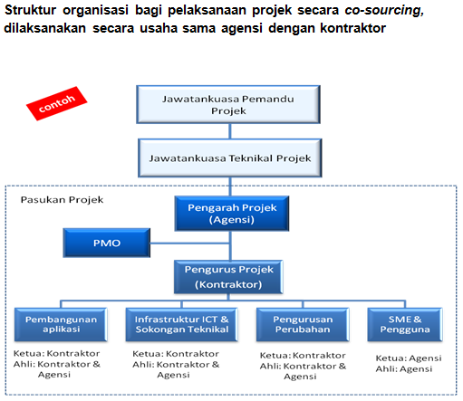

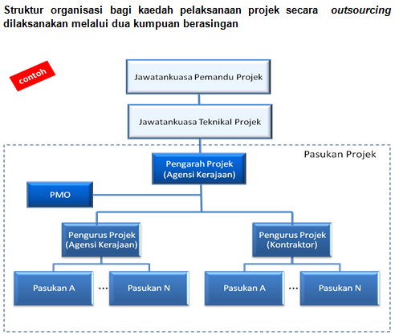

ARKITEKTUR BISNES

Masukkan diagram bisnes (pengguna dalaman, pengguna luaran, fungsi utama agensi dan stakeholder).
(Masukkan arkitektur bisnes kementerian/agensi)

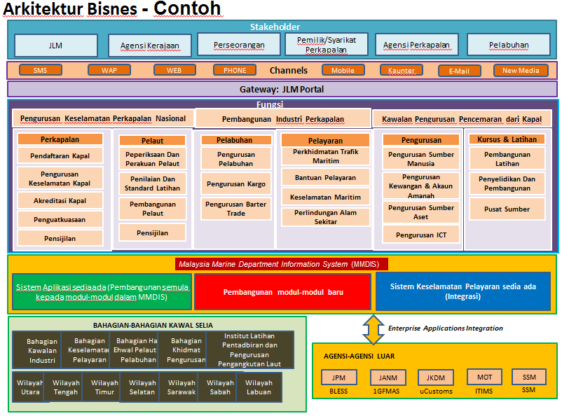
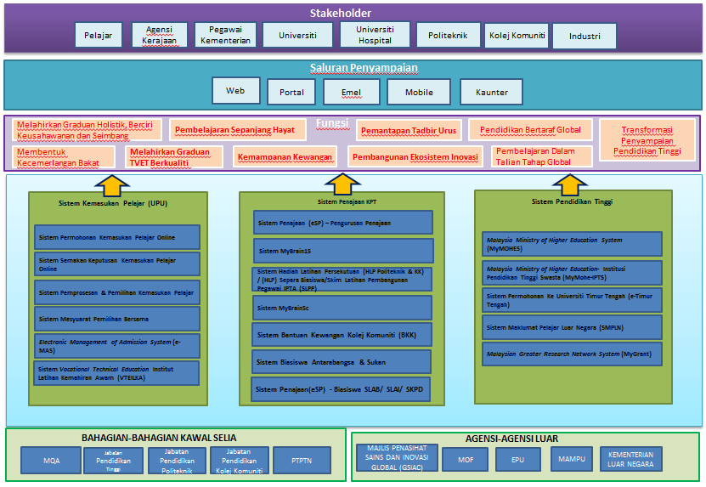

ARKITEKTUR MAKLUMAT

Masukkan diagram/data flow bagi data dan aplikasi.

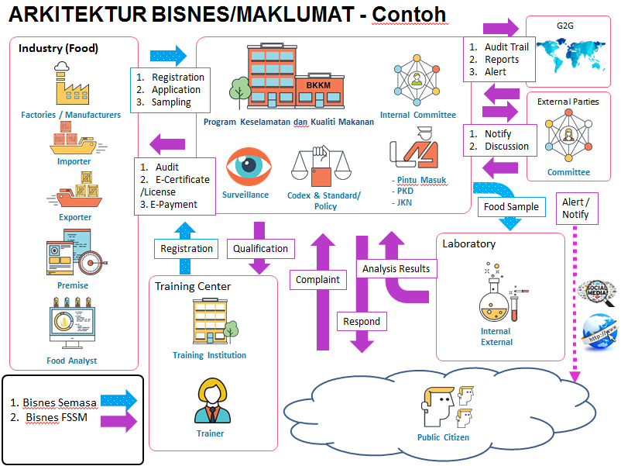

ARKITEKTUR TEKNOLOGI

Masukkan diagram infrastruktur ICT (contoh lokasi Pusat Data, Disaster Recovery Center, capaian ke internet, talian yang digunakan dan kelajuan)

Sertakan dalam bentuk gambar rajah seperti <rajah schematic diagram / network diagram / mana-mana gambar rajah yang bersesuaian>

Sekiranya permohonan yang melibatkan penambahan kapasiti talian internet / IPVPN perlu disertakan network utilization report.

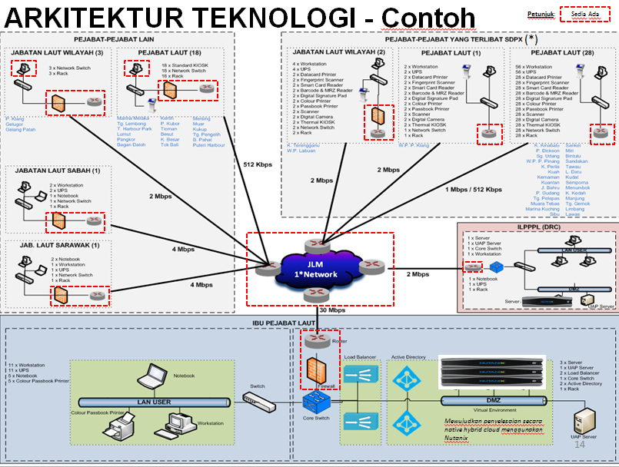

FAEDAH JANGKA PENDEK DAN JANGKA PANJANG SERTA OUTCOME PROJEK ICT YANG DICADANGKAN

Nyatakan petunjuk-petunjuk prestasi atau deliverables yang dijangka akan dicapai, jika sesuai.

IMPLIKASI JIKA TIDAK DILAKSANAKAN

Nyatakan implikasi sekiranya projek tidak dilaksanakan.

MAKLUMAT PEGAWAI UNTUK DIHUBUNGI

Sila lengkapkan butiran berikut bagi:
- Pegawai yang mengetuai projek
- Pegawai yang bertanggungjawab ke atas kertas kerja permohonan (Pegawai Teknikal)
- Pegawai yang terlibat dalam projek

(a) | Nama Pegawai Pemilik Projek | :
 | Jawatan | :
 | Gred Jawatan | :
 | No. Telefon (P) | :
 | No. Telefon (H/P) | :
 | No. Faks | :
 | Alamat E-mel | :

(b) | Nama Pegawai Teknikal | :
 | Jawatan | :
 | Gred Jawatan | :
 | No. Telefon (P) | :
 | No. Telefon (H/P) | :
 | No. Faks | :
 | Alamat E-mel | :

(c) | Nama Pegawai | :
 | Jawatan | :
 | Gred Jawatan | :
 | No. Telefon (P) | :
 | No. Telefon (H/P) | :
 | No. Faks | :
 | Alamat E-mel | :

Nota:
Format ini mengandungi perkara-perkara yang MESTI ADA ketika mengemukakan kertas permohonan bagi pertimbangan JPICT KPT.

LAMPIRAN A
SENARAI PERSONEL ICT

BIL. | NAMA PERJAWATAN MENGIKUT WARAN | BILANGAN PERJAWATAN | BILANGAN DIISI | BILANGAN KEKOSONGAN
1 | Pegawai Teknologi Maklumat  (F41) | 10 | 10 | 0
2 | Penolong Pegawai Teknologi Maklumat  (F29/32) | 20 | 18 | 2
3 | Juruteknik  (FT17) | 20 | 15 | 5
JUMLAH KESELURUHAN

LAMPIRAN C
PENGESAHAN PERUNTUKAN

